

Année académique 2018-2019
Université de Lille
MASTER 1 INFORMATIQUE
Deuxième semestre

BARCHID Sami
CARTON Floriane

Traitement d’image

TP n°09

Introduction
La matière vue dans ce TP traite de la détection de contours. L’objectif est d’apprendre les notions de contour, points contours et des approches par dérivées premières dans un travail pratique qui consiste à détecter les contours d’une image grâce au seuillage local par hystérésis.
Les manipulations se feront grâce au logiciel « ImageJ » et l’image qui sera le sujet de la totalité des expériences du TP est « lighthouse », l’image codée sur 8 bits (niveaux de gris 0 à 255) suivante :
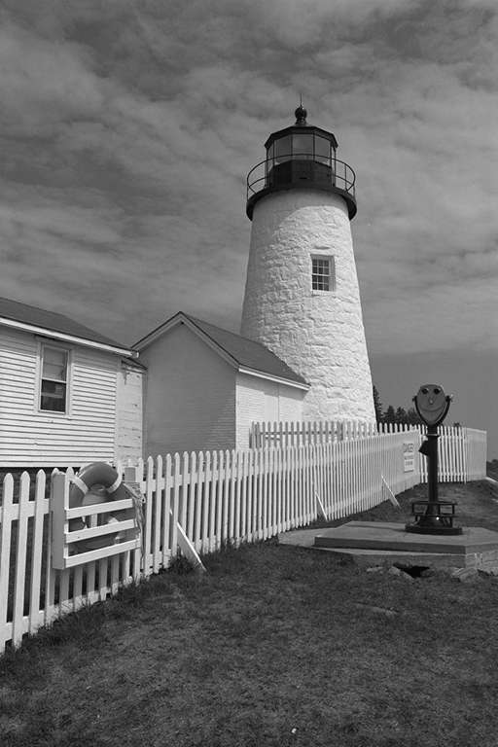
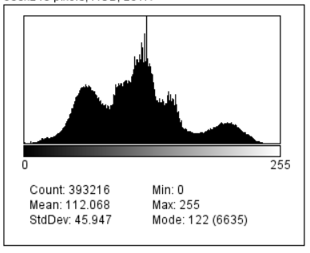
IMAGE – lighthouse + histogramme
Ce rapport de TP est divisé en trois parties, définissant les trois étapes dans la détection du contour :
- Seuillage de la norme d’un gradient : expérimentations et examination de l’adaptation d’un seuillage global de la forme d’un gradient à la détection des contours de l’image.
- Détection des maxima locaux de la norme d’un gradient : représentation des maxima locaux de la norme du gradient calculée précédemment afin d’interpréter les résultats obtenus.
- Seuillage des maxima locaux par hystérésis : étape de seuillage local par hystérésis afin d’aboutir à une détection de contours et interprétation des résultats.

Seuillage de la norme d’un gradient
Dans cette partie, l’objectif est de calculer la norme du gradient de l’image pour en interpréter les résultats.
Mode opératoire
La norme du vecteur gradient de , la fonction image du phare, est calculée grâce à la norme des gradients par masque de Sobel.
En effet, on cherche alors à calculer une approximation des dérivées partielles selon l’axe horizontal et vertical par convolution avec les masques de Sobel suivants :
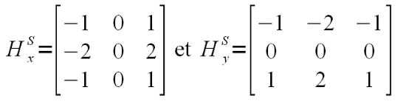
On obtient la formule pour les vecteurs gradients suivante :
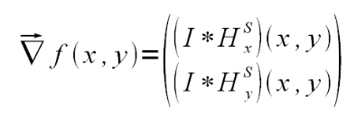
- où est le vecteur gradient aux coordonnées (x,y).
- est l’approximation de la dérivée partielle en x par masque de convolution de Sobel.
- est l’approximation de la dérivée partielle en y par masque de convolution de Sobel.
Le calcul de ces dérivées partielles donnent les résultats suivants :
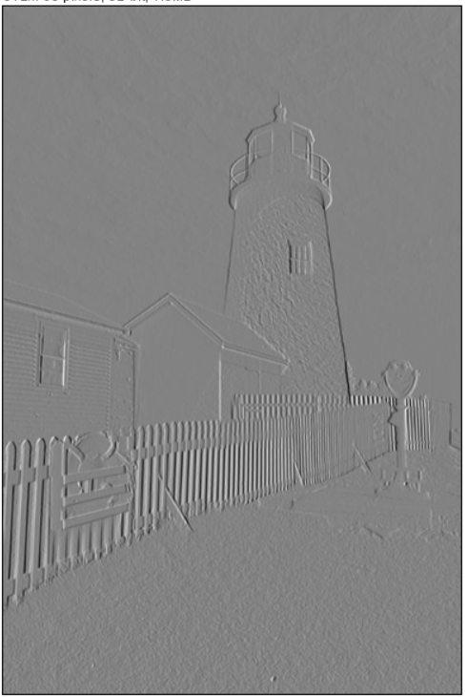
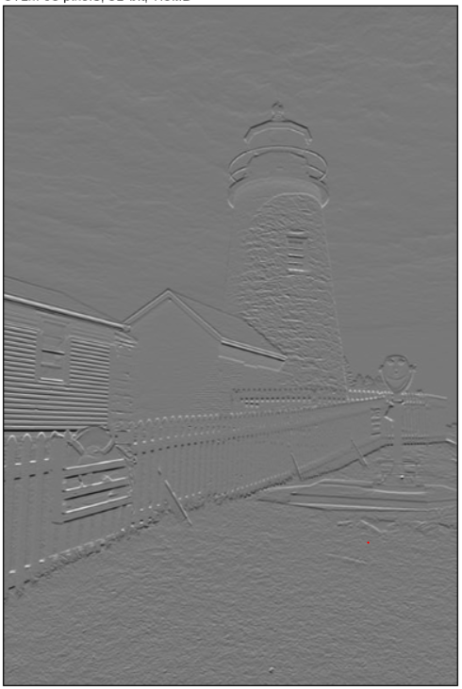

On appplique alors la formule de la norme du gradient suivante :
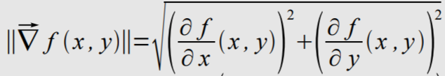
Il est important de noter que, lors du calcul des dérivées partielles et de la norme du gradient, les images doivent être codées sous 32 bits. La raison derrière est que le calcul des dérivées partielles doivent permettre des valeurs positives comme négatives pour obtenir un résultat ayant du sens afin de ne pas tronquer les valeurs qui ne sont pas comprise dans l’intervalle [0,255].
Application de la norme du gradient
Les manipulations décrites ci-dessus ont été réalisées dans le programme macro ImageJ situé en annexe 1. Le résultat du calcul de la norme du gradient du phare donné par la macro a été le suivant :

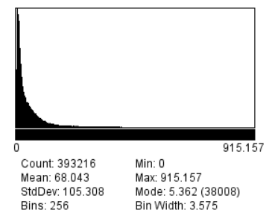
Norme du gradient de Sobel pour le phare + histogramme
On remarque plusieurs choses :
- La valeur minimale de la norme du gradient est 0
- La valeur maximale de la norme du gradient est de 915.157
  - Ces valeurs (en dehors de 0-255) sont dues au calcul sur 32 bits ainsi qu’à l’équation de la norme du gradient.
- La représentation visuelle ici n’est pas représentative puisqu’elle dépend de l’interprétation qu’on lui donne.
L’autre travail que nous pouvons effectuer est de comparer les manipulations faites dans notre macro avec la macro « Find edges » par défaut dans le logiciel ImageJ qui permet également de calculer la norme du gradient d’une image. Le tableau suivant permet de comparer les résultats pour find edges et nos résultats :
Résultat | Visuel | Histogramme
« Find edges » | 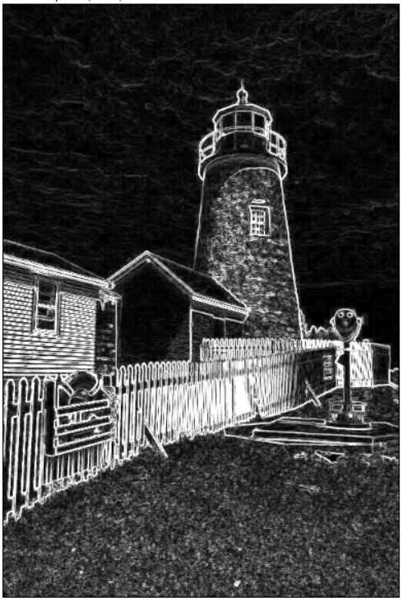 | 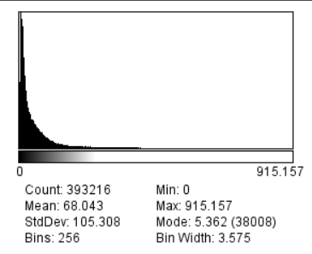
Calcul de la norme du gradient de Sobel personnel |  | 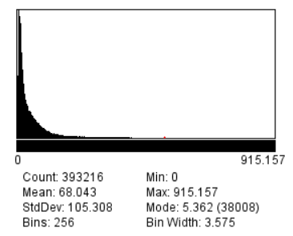
Après observation des histogrammes, on remarque aisément que les minimum, maximum, écart-type, etc sont égaux. Ce qui nous laisse déjà émettre l’hypothèse que, malgré la différence visuelle, les deux résultats sont les mêmes.
Afin de le prouver, la soustraction des deux images a été opérées et il s’est avéré que le calcul de la norme du gradient de Sobel était bien le même dans les deux cas.
La transformation à opérer sur l’image issue de notre calcul doit être de réajuster le contraste de l’image de la norme du gradient par rapport à la valeur minimale et maximale de l’image, à savoir entre 0 et 915.157. Ce réajustement nous donne le résultat suivant :
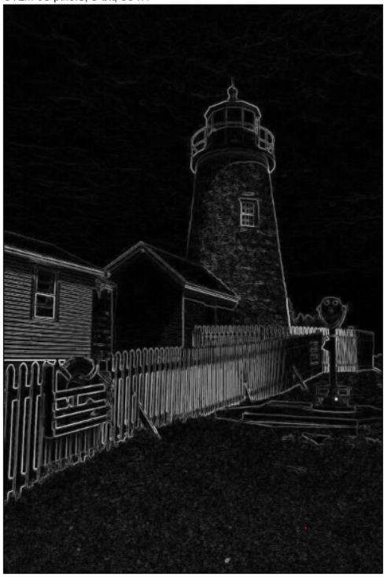
Norme du gradient de Sobel calculée, réajustée et codée en 8 bits
Seuillage global par la norme du gradient
Il est désormais possible d’expérimenter un seuillage global de la norme du gradient afin de détecter les contours de l’image. Pour ce faire, nous appliquons un seuil pour binariser l’image de la norme du gradient de Sobel codée en 8 bits :
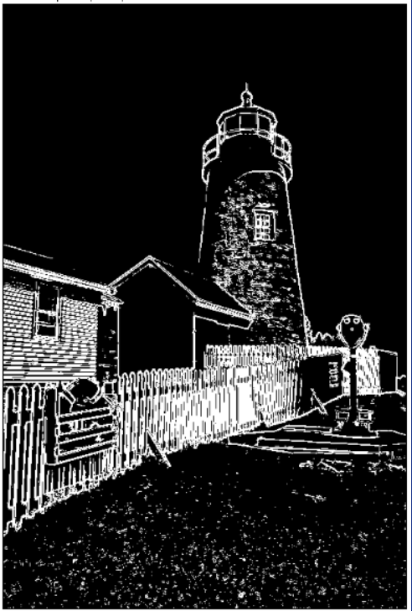
IMAGE – norme du gradient de Sobel calculée, réajustée et codée en 8 bits sur laquelle on a appliqué un seuil de 14.19
Bien que la plupart des contours aient été retrouvés, il y a plusieurs critiques à émettre :
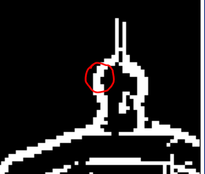
- Les contours trouvés ne sont pas des contours correctement délimités (les contours ont une épaisseur plus grande que 1 pixel, donnant). Ce qui a pour conséquence d’augmenter la quantité d’information à retenir pour une image et de créer des contours discontinus.
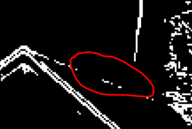
- Les contours qui ne correspondent pas à de fortes variations de l’intensité ne sont pas pris en compte.
- Des endroits à fortes variations d’intensité qui ne sont pas des contours sont comptabilités comme tel :
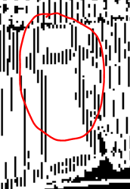
C’est pourquoi il ne peut pas y avoir de seuil global permettant de mettre en évidence les pixels des contours de manière satisfaisante.

Détermination du seuil par histogramme cumulé
Nous allons maintenant expérimenter la possibilité de trouver un seuil global de manière semi-automatique par l’histogramme cumulé de la norme du gradient.
L’idée est, à partir de l’histogramme cumulé de la norme du gradient, de sélectionner un pourcentage restreint de pixels contours les plus significatifs.
L’histogramme cumulé de la norme du gradient pour l’image du phare est le suivant :
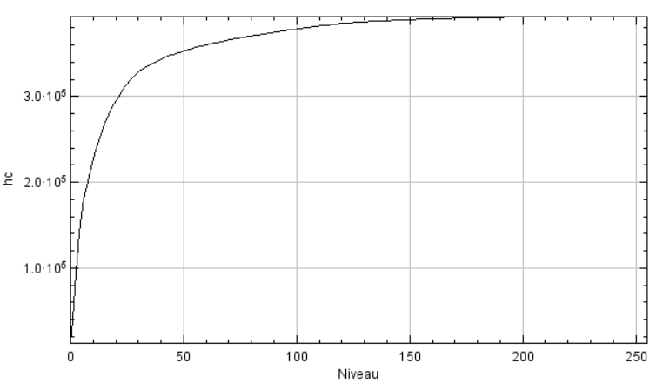
Le mode opératoire ici est de vérifier, pour chaque niveau de gris, si le nombre de pixels de la norme du gradient pour le niveau de gris trouvé est à 80 % du nombre de pixels total (80 % de 393216). De cette manière, tous les pixels ayant le niveau de gris trouvé ou moins seront seuillé en noir et les pixels ayant un niveau de gris plus haut seront seuillé en blanc.
Ce seuillage global permettrait de diminuer de manière plus ou moins automatique les pixels de la norme du gradient qui ne sont pas des contours effectifs.
Pour le niveau de gris 25, on obtient un nombre de 314872 pixels ayant un niveau de gris ≤ 25, à savoir quasiment 80 % de 393216 (0.8*393216 = 314572.8).
L’image seuillée par la technique de l’histogramme cumulée est la suivante :
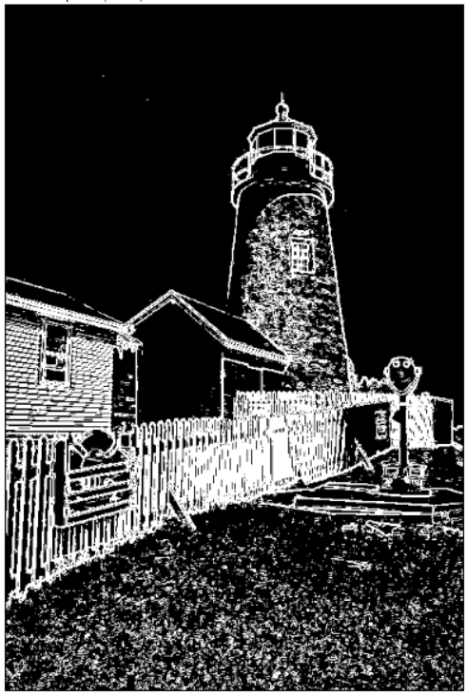
En comparant avec l’image seuillée de la question précédente, on remarque que nous acceptons plus de contours dans des zones de faibles variations d’intensité. Cependant, on remarque aussi que nous avons une plus grande quantité de pixels n’appartenant pas à des contours qui sont comptés comme tel.
Au final, on peut conclure sur le fait les résultats apportés par le seuillage global par la norme du gradient ne donnent pas des résultats assez satisfaisant pour être identifiés comme des contours : les erreurs sont trop fréquentes.

Détection des maxima locaux de la norme d’un gradient
Le but de cette partie du TP est de détecter les maxima locaux de l’image de la norme du gradient calculée dans l’exercice précédent. Il faut, pour ce faire, déterminer les voisins direct qui se trouvent dans la direction du gradient et appliquer la règle suivante :
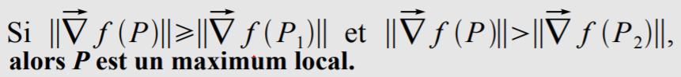
Calcul de la direction du gradient
La première chose à faire est de calculer la direction du gradient estimé par les masques de Sobel. L’annexe 2 permet de visualiser la macro ImageJ permettant de calculer cette direction du gradient.
Le résultat du calcul obtenu par la macro crée sur ImageJ est le suivant :
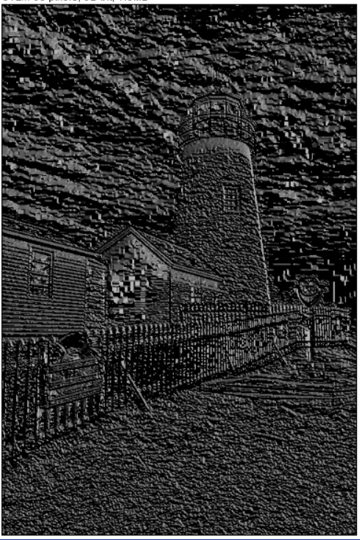
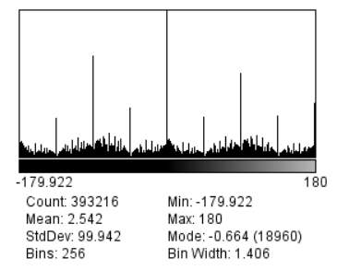
Direction du gradient du phare + histogramme
- La direction du gradient est toujours perpendiculaire au contour
- La direction minimale du gradient est -179.922 et la direction maximale est 180
Nous pouvons nous assurer de la perpendicularité de la direction du gradient en visualisant les pixels de l’image de la direction du gradient sur un carreau de la fenêtre positionné à l’horizontale :
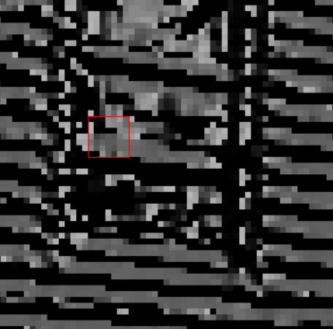
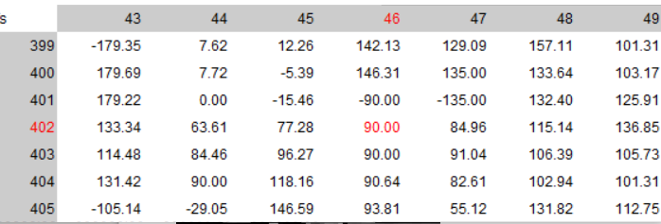
On remarque ici que le contour du barreau de la fenêtre est complètement horizontal. Or, la direction du gradient indique un angle de 90 %, parfaitement perpendiculaire au barreau de la fenêtre.

Détection des maxima locaux
L’annexe 3 (fin de document) montre les instructions macro ImageJ nécessaire à la détection des maxima locaux dans l’image de la norme du gradient grâce à l’utilisation de la norme du gradient.
Le principe était d’appliquer la règle décrite plus tôt tout en définissant, à l’aide de la direction du gradient, , les voisins de .
Il est à noter que les voisins ont été déterminé par discrétisation de la direction ( = on arrondit la direction du gradient au multiple de 45° le plus proche et sont situés aux opposés de .
On obtient alors l’image des maxima locaux suivante :
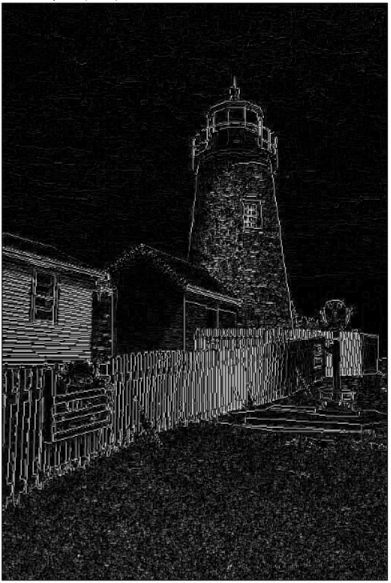
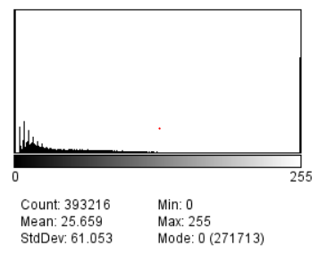
Maxima locaux de la norme du gradient
Lorsque l’on compare l’image des maxima locaux avec l’image de la norme du gradient obtenue initialement, on remarque qu’une grande partie des pixels « parasites » ont été réduits à 0 grâce à la détection des maxima locaux.
En effet, grâce à la détection des maxima locaux, les pixels à niveau de gris > 0 restants sont des points contours candidats satisfaisant. On observe également que les problèmes d’épaisseurs de contours et de pixels non-contours erronés sont réduits.

Seuillage des maxima locaux par hystérésis
Dans cette partie du TP, nous expérimenterons et analyserons la dernière partie de la détection de contours qui suit les opérations faites auparavant : l’étape de seuillage des maxima locaux par hystérésis.
Le but est de fixer deux seuils au lieu d’un (afin d’améliorer la flexibilité du seuillage).
Les opérations ont été faites grâce à un plugin d’ImageJ en Java. Afin de comprendre comment fonctionne l’algorithme, des commentaires ont été ajoutés sur les instructions du plugin.
Le seuillage des maxima locaux par hystérésis prend en entrée l’image des maxima locaux de la norme du gradient, un seuil bas et un seuil haut afin d’appliquer la règle suivante pour chaque pixel :
- Si le niveau de gris du pixel < Seuil bas, le pixel n’est pas un contour
- Si le niveau de gris du pixel > Seuil haut, le pixel est un contour
- Si le niveau de gris du pixel est entre les deux seuils, le pixel est un contour uniquement s’il est situé à côté d’un pixel contour

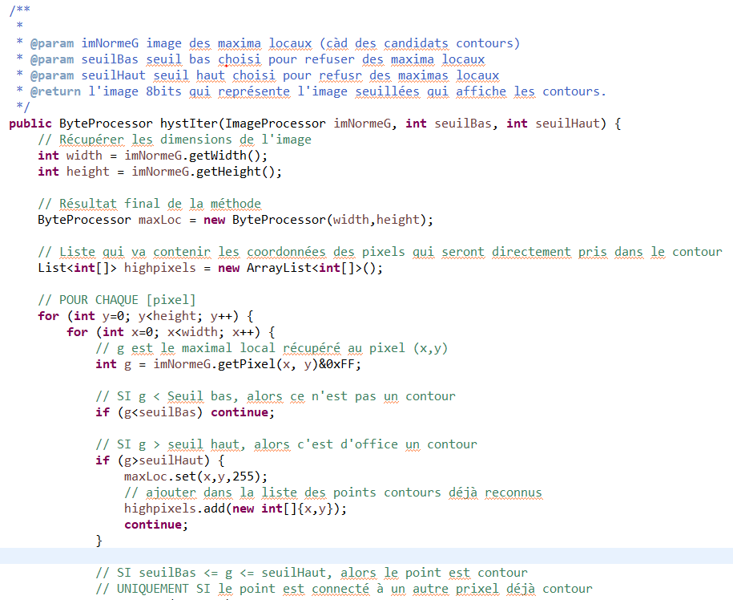

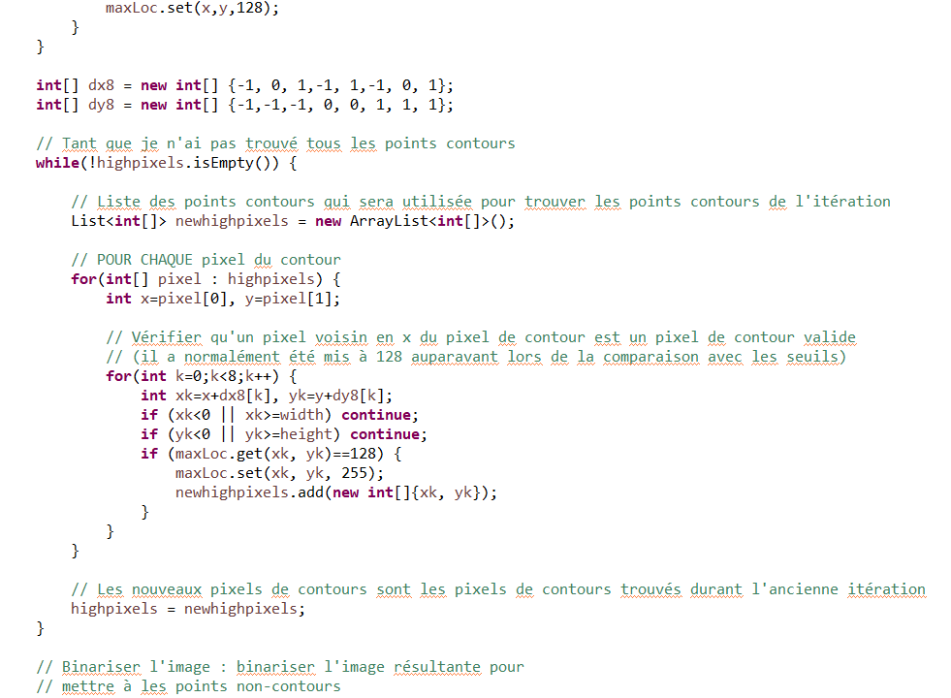
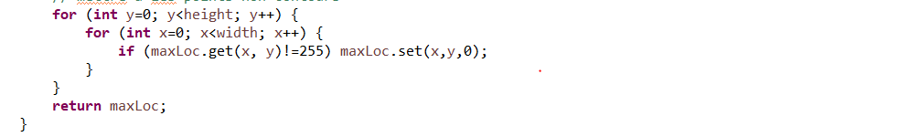
Nous arrivons au résultat suivant pour un seuil haut = 130 et seuil bas = 70 :
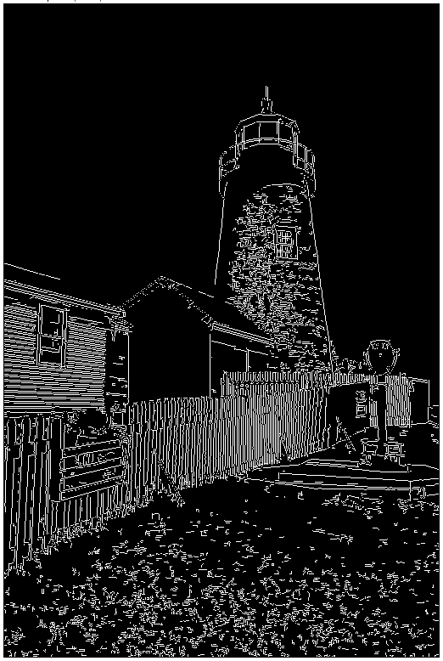
Seuillage des maxima locaux par hystérésis
On remarque que, par rapport aux anciennes images, les contours ont une épaisseur de 15 et que, dans la majorité, ces contours sont satisfaisant.
Cependant, en comparant avec les valeurs présentées en cours théoriques, nous nous rendons compte de la différence du rendu. Nous pensons donc qu’il y a eu une erreur de calcul de notre part, notamment dans notre macro pour calculer les maxima locaux. En effet, il se peut qu’une conversion 32bits-8bits n’ait pas été réalisée dans le calcul de la norme du gradient.

Annexe 1 – Norme du gradient
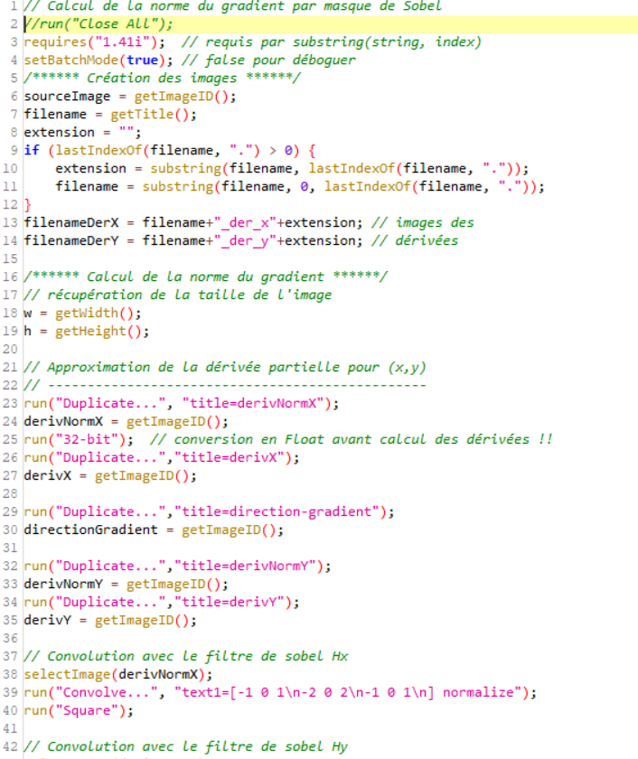

Annexe 2 – Calcul de la direction du gradient
(Note : cette partie de code est la suite directe de la partie de code fournie en annexe 1)
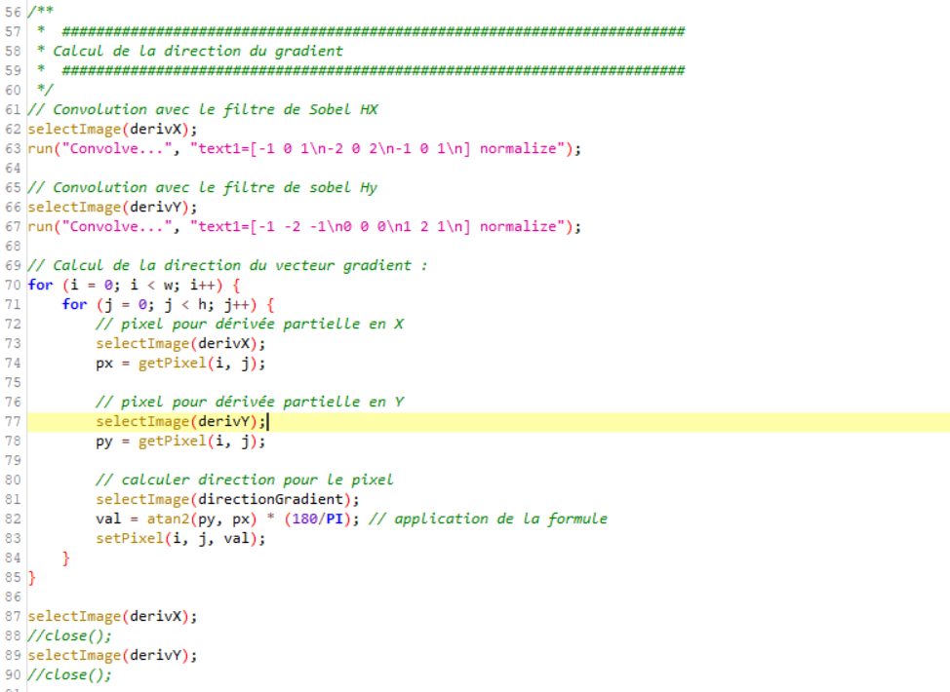
Annexe 3 – détection des maxima locaux
(Note : cette partie de code est la suite directe du code des parties précédentes)



